Tesla自动驾驶系统分析

目录：

1. Tesla自动驾驶的硬件系统
2. Tesla软件架构及功能
3. Tesla的技术团队
4. Tesla的开发模式
5. Tesla的盈利模式

**Part1：Tesla的自动驾驶硬件系统**

1.特斯拉自动驾驶系统硬件组成：

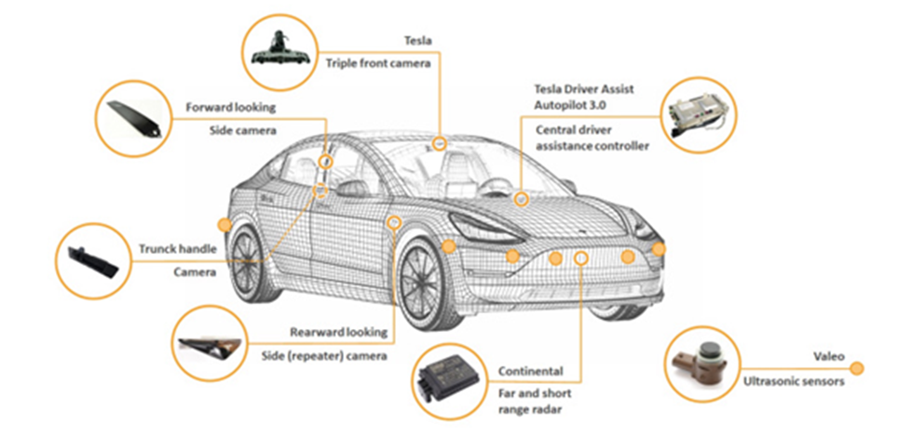

①**8**个摄像头，供应商为ON安森美半导体。

包括：3个前视摄像头、2个边侧后视摄像头、2个边侧前视摄像头、1个后视摄像头。

（1）功能：为Model3提供360度视野，探测半径250米。车头3颗摄像头负责前方视野，与雷达形成互补。这3颗摄像头技术特性并不相同，其中充当主摄那颗探测距离达到250米，但视场很窄，其他2颗探测距离分别为150和60米，但视场要宽上不少。另外5颗摄像头则负责监控车辆侧面和后方，其探测距离可达100米。这8颗摄像头均为120万像素，均是2015年的产品。他们分辨率不算高，但优点是价格便宜[1]。

（2）因素考虑：特斯拉的三摄系统用了OnSemiconductor的120万像素AR0136ACMOS传感器，单个像素尺寸为3.75μ。类似的采埃孚的S-Cam4三摄系统搭载了Omnivision的COMS传感器与Mobileye的EyeQ4视觉处理器。特斯拉的前视三摄模组则将所有CMOS放在了一块PCB上，而采埃孚则分置于不同PCB。因此不考虑效果，单从成本上来说，特斯拉的方案要更低[1]。

②**1**个前向毫米波雷达，供应商为大陆

1. 功能：可以“获取”前一辆车下方回来的雷达信号，使用雷达脉冲信号和光子飞行时间（ToF）来区分信号——甚至进行刹车，当尾随一辆对于视觉和雷达都是不透明的车。前面的车可能会在浓雾中撞上不明物体，但特斯拉不会。当数据显示，虚假刹车事件将是罕见的，汽车将开始使用雷达系统数据进行温和刹车，即使相机没有注意到前方的物体。随着系统置信度的提高，当系统发生碰撞的概率接近99.99%时，制动力将逐渐增大到最大。这可能并不总是完全防止碰撞，但碰撞速度将显著降低到不太可能对车内人员造成严重伤害的程度。再加上雷达能透过大部分的视觉模糊，就是即使在零能见度的情况下，汽车也应该几乎总是正确地踩刹车。此外，使用雷达回波控制前方两辆车，提高了对不可见的严重刹车事件的响应和反应时间[2]。
2. 因素考虑：特斯拉Model S和Model X早期配备的Autopilot1.0和2.0版本硬件，搭载的是博世中程雷达传感器(MRR)。其中，Model S的1.0版本雷达内置加热功能，而Model X开始从1.0到2.0版本都没有内置加热功能。博世雷达与ECU（即1.0的MobilEye EyeQ3芯片，2.0的英伟达px2的APE板）连接，使用一对canbus线路。特斯拉Model 3开始，以及更新的ModelS/X Autopilot2.5版本（2017年8月后新车），配备的是大陆ARS4-B雷达传感器（官方命名：ARS410 CV），通过两对canbus线路与ECU相连。上述两款雷达在参数上略有差异。大陆雷达速度测量更精确（+/- 0.1kph vs 博世+/- 0.11mps），探测距离略长（170米 vs 博世160米），重量稍轻（130克 vs 博世190克），功耗略低（4W vs 博世4.5 w）。基于当时功能算法的匹配以及成本考量特斯拉没有直接选择250m以上的远距离雷达[2]。

③**12**个超声波雷达，供应商为法雷奥。

1. 功能：12颗超声波传感器则是视觉系统的补充。两套传感器相结合，相对于此前系统精确度大幅提高[1]。Model X上的自动鹰翼门，车门内侧加装了超声波传感器以探测车辆周围的环境，并采用电动开启方式。Model S/X，Model 3 Autopilot 2.0版本,搭载来自法雷奥的超声波传感器（12颗），特斯拉官方曾宣称2.0版本超声波传感器的探测最大距离是8米，盲点监控依赖于超声波传感器，其最大有效测距为8米[3]。

（2）因素考虑:法雷奥的超声波雷达已经有十年的量产经验，短距超声波雷达覆盖范围为（2-4m）。其最新一代的自动泊车系统Park4U，就是基于超声波雷达，有平行与转角的两种泊车模式。车身前后只需留出40厘米的空间，该系统就能够自动完成泊车过程[4]。

④**1**个自动驾驶中央控制单元（HW3-FSD）

（1）功能：HW 3.0搭载了自研FSD 自动驾驶芯片，单芯片算力72TOPS，具备 2300 fps 的图像处理能力[5]。算力是支撑驾驶员辅助、自动驾驶和主动安全功能的中流砥柱[6]。

（2）因素考虑：上一代硬件HW 2.5 搭载的是英伟达提供的Drive PX2 芯片，图像处理能力110fps，性能只及HW 3.0的1/21。载HW3.0 芯片的特斯拉车型具备识别交通隔离桩桶的能力，未来基于HW3.0 芯片，通过整车OTA 还将升级“识别交通信号灯”“在城市街道中自动辅助驾驶”等高级辅助驾驶功能，而装载HW2.5 控制器的特斯拉车型并不支持这些辅助驾驶功能的升级[5]。重要的是，HW3.0芯片的能耗还没有明显提升，HW2.5芯片峰值功率为57W，HW3.0芯片峰值功率为72W，仅相差15W左右，约1.25倍。而且，由于自研自销原因，HW3.0芯片硬件成本也比HW2.5少了20%[6]。

2.特斯拉自动驾驶硬件迭代重要时间节点：

（1）HW 1.0到HW 2.0：传感器冗余设计，增加深度学习功能[7]

特斯拉在第一代硬件HW1.0时采用Mobileye视觉识别芯片，信息收集阶段主要依靠Mobileye的图像识别技术，数据来自于车顶的Mobileye摄像头，车首的雷达和周边雷达只是提供辅助信息。Mobile EyeQ3可识别障碍物位置、可用空间、车辆形状位置前后、行人、路牌、红黄绿灯， 但由于特斯拉使用自己的ADAS软件，EyeQ3的部分功能如红绿灯识别，无中间黄线的双行道识别等功能未得到完全释放。

 HW2.0增加了侧前侧后方摄像头，前置摄像头由单目进化为三目摄像头，周边车辆的感知能力提升了6倍，前方障碍物识别也得到了极大更新。辅助数据除雷达、超声波传感器之外还包括深度学习构建的高精度地图和白名单。

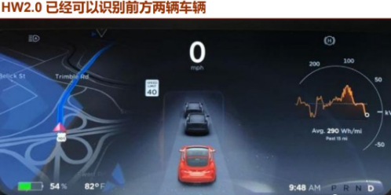

1. HW 2.0到HW 3.0：芯片算力飞跃，自主研发掌控硬件[7]

HW2.0使用NVIDIA的Drive PX 2芯片，主板的整体集成度并不高，有大片留白。所有芯片加起来理论算力仅有NVIDIA的Drive PX 2的一半。HW2.5芯片整体集成度空前提高，在之前主板构造的基础上增加了4块CPU，集成度上的飞跃带来算力的跃升，基本达到了Drive PX 2的理论算力水平。  
 在HW3.0时特斯拉使用自主研发芯片FSD，在计算层拥有了完全掌控力。FSD采用双芯片设计，算力达到了144TOPS，对比HW2.5性能提高了21倍，而功耗仅提高了25％。同时在安全性则在系统层面也有很多考虑，比如大量的冗余设计。同一块板卡上配备两颗芯片，同时都对同样的数据进行分析，然后对比分析结果（或者相互验证），再得出最终结论。目前，HW3.0已经完全能够应对L5级别自动驾驶所需的感知层数据量和计算能力，成为特斯拉智能驾驶技术的核心竞争力。

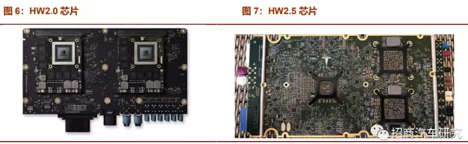

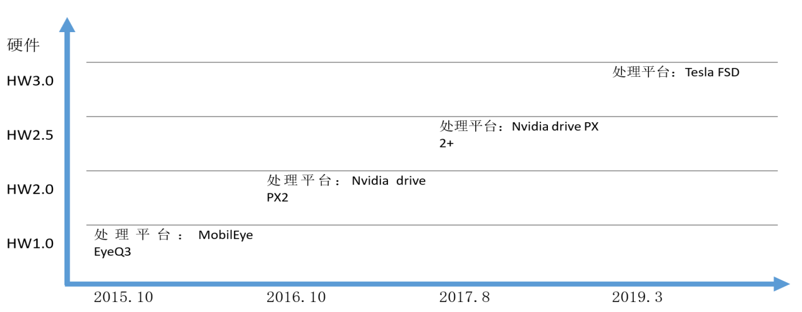

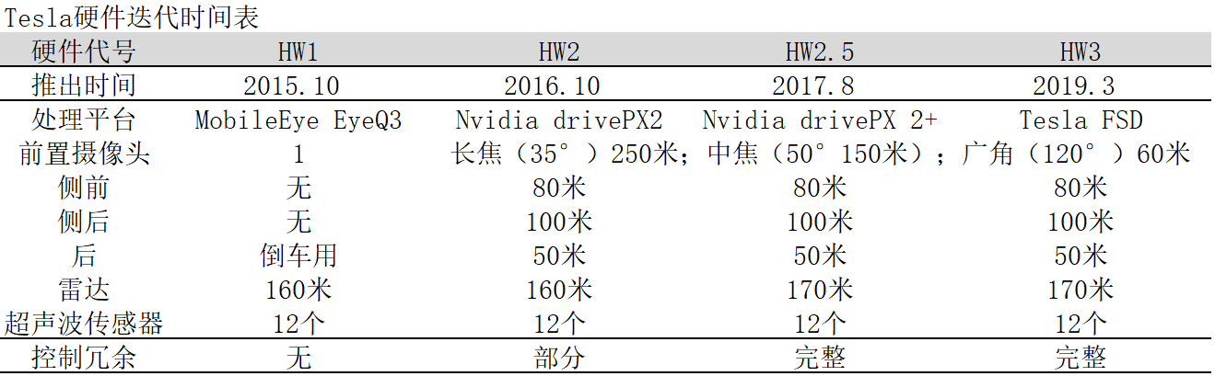

1. Tesla HW3共有4746个组件，总价格约为635美元。

特斯拉HW3硬件板主要芯片价格表如下

|  |  |  |  |  |  |
| --- | --- | --- | --- | --- | --- |
| 项目 | 型号 | 供应商 | 简介 | 数量 | 价格（RMB） |
| LPDDR4 | 8BD77D9WCF | 美光 | 1GB | 8 | 30 |
| 以太网交换 | 88EA6321 | Marvell |  | 1 | 360 |
| UFS | THGAF9G8L2LBAB7 | 东芝 | 32GB | 2 | 55 |
| GPS模块 | NEO-M8L-01A-81 | U-BLOX |  | 1 | 320 |
| 解串行 | DS90UB960 | 德州仪器 |  | 2 | 110 |
| 解串行 | DS90UB954 | 德州仪器 |  | 1 | 40 |
| 供电 | MAX200255 | 美信 |  | 2 | 30 |
| MCU | TC297t | 英飞凌 |  | 1 | 260 |
| 启动flash | S512SD8H21 | Cypress | 512Mb | 1 | 50 |
| 以太网PHY | 88EA1512 | Marvell |  | 2 | 130 |
| FSD | UBQ0180 | 特斯拉 | 三星代工 | 2 | 1500 |

**Part2：Tesla的软件架构及功能**

1.软件架构

1.1 软件架构概述

分层式架构：感知——决策——规划——控制

1.2 与传统OEM的区别

1.2.1 感知层

感知层以摄像头和毫米波雷达为主，不使用激光雷达。依赖深度神经网络（DNN）对图像进行处理，以进行目标车辆、行人、自行车、交通标识等识别，并使用中央控制器的GPU进行加速。能够对行车环境进行专业的解构分析，相比传统的视觉处理技术可靠性更高.

所谓 Tesla Vision，一个端到端的深度神经网络（Deep Neural Networks），它不是一个深度神经网络，而是多个深度神经网络各司其职的组合体。

首先是「物体的检测与分类」，包括障碍物、交通信号灯和路标的检测与识别。

DriveNet：感知道路上的其他车辆、行人、交通灯（不分辨状态）和路标

LightNet：对交通灯的状态进行分类：红色、黄色或绿色

SignNet：识别路标类型，停车/限速/单行道等等

WaitNet：检测识别车辆必须停车和等待的情况，例如交叉路口/大型停车场

在「物体的检测与分类」部分，Karpathy 推崇通过「自我监督学习」来快速提升 Tesla Vision 的能力。自我监督学习通过设计辅助任务来学习可区别性的视觉特征，这样一来，目标标签能够直接从训练数据或图像中获得，并为计算机视觉模型的训练提供监督信息。

自我监督学习最大的优势就是消除了监督学习要求人类进行数据标注的先决条件，通过提取并使用自然场景前后的相关元数据作为监督信号。

1.2.2 规划层

初步的感知完成后，接下来是路径规划。在路径规划层面，同样需要多层深度神经网络来完成对环境的感知。以完成车辆前方道路的规划。

OpenRoadNet：识别车辆周围的所有可驾驶空间，包括所在车道和相邻车道

PathNet：在没有车道线的情况下突出显示车辆的可行路径

LaneNet：检测车道线和定义行车路径的其他标记

MapNet：识别可用于创建和更新高精地图的车道和地标

规划部分依赖高精度地图（相对于传统导航地图，但非行业内普遍采用的厘米级），并采集客户驾驶信息，持续进行神经网络的训练，不断完善规划控制系统的性能。

2. 功能分析

主要功能

自动辅助导航驾驶：自动驶入和驶出高速公路匝道或立交桥岔路口

召唤功能：自动驶入驶出车位，听候召唤

自动泊车：一键式自动平行泊车或垂直泊车

自动辅助变道：在高速公路上自动辅助变换车道

识别交通信号灯和停车标志

表1 特斯拉自动驾驶功能时间点

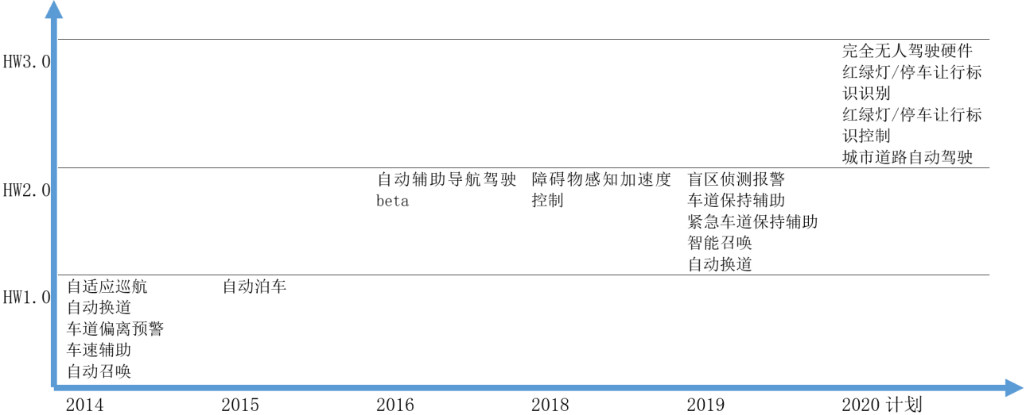

与传统OEM的区别

软件依靠版本升级，不断优化更新

**Part3：Tesla的技术团队**

特斯拉最初是由两位成功企业家兼同事Martin Eberhard和Marc Tarpenning创办[8]。

这两位创始人开始寻找 VC。这时有人给他们介绍了硅谷大名鼎鼎的埃隆·马斯克这位 PayPal的早期投资人。埃隆成为这家正在创办的电动汽车公司的首轮投资人。特斯拉酝酿始 于2003 年，到2004年，特斯拉已经组建了一支阵容强大的工程团队，直到2006 年特斯拉才有传统汽车领域的技术人员加入。2004 年一季度特斯拉正式成立，埃隆·马斯克领投 700 万美元。2005年上半年，第一辆实验样车（没壳）出炉，埃隆又领投了第二轮，下半年车身模型设计完成，第二辆样车出炉，公司也从20 人扩张到 80 人。2006 年上半年，埃隆跟投第三轮。这时，特斯拉进入了最关键的时期，也正是从这时开始，特斯拉进入了埃隆·马斯克时代[8]。

特斯拉从2015年开始自己进行算法及硬件团队的建立，并独立进行自动驾驶系统的核心算法及芯片的开发工作。

2015年开始，特斯拉在内部组建算法和硬件的团队，为将来替换Mobileye做准备。2015年上半年，特斯拉组建了基于视觉感知的软件算法小组Autopilot Vision，这个小组最初由Autopilot 1号员工Drew Gray带领。同年，特斯拉招来了原来在微软负责 Bing Vision 和 HoloLens 的研究总监 David Nistér，David Nistér 接替Drew Gray，并担任 Autopilot Vision 副总裁。Vision 小组的目的是开发Tesla Vision，取代 Mobileye。

2016年初，Autopilot 开始内部筹备全自动驾驶芯片 FSD 的研发，特斯拉请来了来自 AMD 的芯片大师 Jim Keller，开始组建硬件工程团队，FSD招的第一个团队成员是Pete Bannon，Bannon 现在是负责Autopilot 弱电与芯片工程的副总裁。来自 AMD 的谷俊丽，在 Autopilot 硬件工程团队下开始组建机器学习小组，这个小组有两个任务：一个是搭建 Hardware 2.0 上的 AI 算法和机器学习软件，另一个是参与设计 FSD 芯片的架构和上面的软件。Vision小组和机器学习小组在组织架构上是相对独立的，2 个小组分别汇报给 2 位不同的副总裁，Nistér 和 Keller。

特斯拉的联合创始人前CTO ，JB Straubel，他一手打造了特斯拉的三电技术，带领特斯拉在三电领域远远的领先于全世界的其他汽车企业！在2019年二季度之后，从特斯拉离职。接下来在三电技术，被Drew Baglino(德鲁·巴格里诺)接手，他已经在特斯拉工作了 14 年。特斯拉电机领域的负责人Laskaris，Model 3 上的永磁电机是 Laskaris 团队的最新力作[10]。

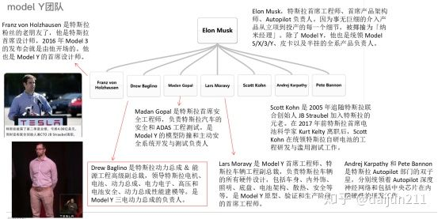

特斯拉高管变动和人员流失一直很频繁，据不完全统计。2019年，特斯拉的离职人员包括业务增长和客户推荐计划的高管Praveen Arichandran、高级公关总监Dave Arnold、人力资源副总裁兼多元化主管费Felicia Mayo、主管所有车辆生产的副总裁Peter Hochholdinger、欧洲业务主管简·奥赫米克、联合创始人兼首席技术官Straubel等[9]。

另外，还有部分高管跳槽到其他公司，特斯拉工程副总裁迈克尔·施韦库奇加入苹果“特别项目组”（Special ProjectGroup）、前特斯拉工程副总裁Steve MacManus加盟苹果担任高级总监、自动驾驶系统Autopilot负责人Stuart Bowers跳槽至风险投资公司Greylock工作、特斯拉弗里蒙特工厂的生产质量总监J. Eric Purcell加入吉普森吉他公司。同时，特斯拉也在通过“人才并购（Acqui-hire）”来补充工程师团队[9]。

而宝马，奔驰，奥迪等传统车企都是与相关合作供应商进行自动驾驶系统的开发工作。

**Part4 Tesla的开发模式**

1.整车发布与软件发布分离

特斯拉开发汽车的方式是在独特的硬件上开发软件。这与苹果开发iPhone，或是微软利用英特尔芯片和戴尔PC的方式很类似。因此，特斯拉每几周就可以优化汽车中的软件功能。这完全不同于传统汽车行业的模式。

传统车企花两到三年设计一款车，并推向市场，然后规划下一代车的设计，收集用户新的需求，再推向市场。一辆新车具备哪些功能、能给予用户什么样的驾驶体验，基本在出厂的时候就已经确定了。传统汽车企业的一个车型的定点过程大致如下

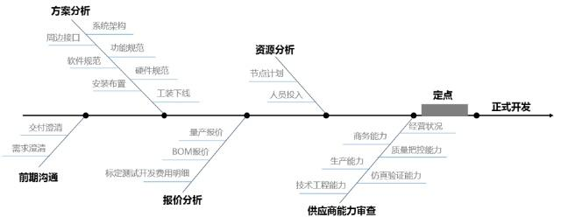

整个个定点流程走下来需要1~2.5年的时间产品才能量产，这种模式完全不能适应功能快速变化迭代的消费者需求个性化的产品。

随着电动化、智能化、网联化、共享化已经成为汽车产业公认的未来发展方向，软件已然成为了未来汽车“四化”的技术核心之一。车载软件将不再仅用于控制机电设备，而将用于实现先进的创新功能。

特斯拉将整车发布与软件发布分离，软件架构分层解耦，采用开源软件平台，用户数据驱动软件更新，实现不断的OTA升级。通过OTA来实现使得最新的功能得以用最快的速度传递给消费者。消费者在获取新技术的同时，也在驾车过程中为特斯拉的自动驾驶系统提供学习样本。先卖产品后通过软件赋能，不断优化已有功能，增加新的功能，持续改善使用体验，为用户提供新的使用价值。

据统计，从2012年到2019年4月份，特斯拉总共进行了142次OTA升级，其中导入全新功能67次，优化交互界面逻辑64次，修复系统漏洞11次。“几乎每次特斯拉更新都会创造一次跨越式体验优化，实现一次产品价值重塑，打造一次用户热点。例如最近特斯拉宣布将会对[Model S](http://car.d1ev.com/audi-series-547/" \t "https://www.d1ev.com/news/qiye/_blank)和[Model X](http://car.d1ev.com/audi-series-531/" \t "https://www.d1ev.com/news/qiye/_blank)的车机进行升级，升级之后车机将会拥有更快的运算速度和更流畅的屏幕操作，还可以显示蓝牙播放音乐的专辑封面、运行高画质游戏、支持5G Wi-Fi网络和4G 蜂窝网络、增强提供给驾驶员的可视化效果等，就对于客户体验有明显的提升效果

更为重要的是，通过软件更新，特斯拉还可以为Autopilot 自动辅助驾驶系统持续不断地引入/优化新功能，比如新增车速控制、停车警告、调速功能，提升最高时速等，甚至对系统上的漏洞进行快速修复，以提升车辆的安全性和功能性。

特斯拉近日发布的2020年Q2车辆安全报告就是最好的说明。据了解，第二季度在有Autopilot参与驾驶的情况下，平均每453万英里的行驶里程会出现一起交通事故；在没有Autopilot参与但有主动安全功能的情况下，平均每227万英里的行驶里程会发生一起交通事故；在Autopilot和主动安全功能均未参与驾驶的情况下，平均每156万英里的行驶里程会出现一起交通事故。

除了对于车辆本身性能和驾乘体验及安全方面的改善，特斯拉这种新的造车模式对于车企盈利方式也有了明显的颠覆。过去，车厂将新车交付给消费者之后，几乎无法再从消费者处获得新的收益，但特斯拉做到了。例如特斯拉的完全自动驾驶能力FSD，目前的选装价是6.4万元，而在7月份之前选装价还是5.6万元，据悉未来该系统的价格可能会随着新功能的推出进一步升高。

另外对于部分功能的升级，特斯拉也选择了收费，比如此前为[Model 3](http://car.d1ev.com/audi-series-670/" \t "https://www.d1ev.com/news/qiye/_blank)推出的“ Acceleration Boost”动力性能加速升级包，如果客户想要必须花费2000美元。最近，据悉特斯拉还酝酿开放对软件的授权许可，只要其他企业愿意付费，就可以直接使用特斯拉的相关技术。

2.建立自己的核心能力

特斯拉的很多做法在业内都是史无前例的，这也决定了在一些技术的开发上，特斯拉常常很难找到满意的供应商。比如FSD芯片，在先后使用了多家供应商的产品，都没有达到满意的效果后，特斯拉毅然决定自研芯片，以进一步扩大在智能化和无人驾驶领域的领先优势。特斯拉于2019年4月首次公开了其全自驾（FSD）芯片。同年，其自研自动驾驶芯片量产落地，算力达到144TOPS，是英伟达Xavier的近5倍，使得特斯拉Autopilot在技术和成本控制上，再次领先行业。

在车载操作系统方面，特斯拉也选择了自主研发。按照特斯拉的说法，这样可以让整个系统更封闭，安全性更高，系统运转更流畅，且与自动驾驶系统相连接后，可扩展性更好，随之带来更好的用户体验。

另外，在BMS、中控系统总成、电机控制器、电控制动等方面，Model 3也选择了使用特斯拉自己的技术。不过，尽管有着强烈的“自力更生”精神，在造车这件事上，特斯拉也并非完全大包大揽，而是有所为有所不为，对于不是很核心的技术还是选择和对应的供应商合作。也即是明确了自己的技术控制点，更长远来看，这也是传统车企在软件化转型过程中需要引起重视的。

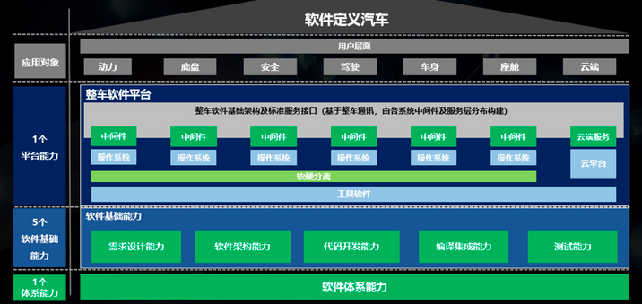

**Part5 Tesla的盈利模式**

1.绿色直销运营模式[11]

特斯拉从诞生之日起便以创新和颠覆者的姿态受到业界瞩目，这其中也包括一直坚持的“线上销售+线下体验和服务”的直销模式[14]。

公司生产与销售的内部职能十分细化，销售团队负责产品介绍、销售和签单接下来顾客的信息会录入数据库并传递给下一个部门——充电团队，充电团队会帮助车主进行勘测，查看其车位是否适合安装充电设备，并同第三方公司一起帮车主走线、安装充电设施，最后由交车团队把消费者个性化定制的进口整车交付使用。

特斯拉公司并没有根据车型价格的不同而把客户分为中高低档，而是尽可能地为顾客提供更多选择，如在内饰、天窗、轮骨、车漆等方面的定制。这同他们所呼吁的理念或者说目标市场相一致，即吸引那些具有环保意识，同时又想获得传统汽车所有的功能和表现的顾客，以及那些对电动汽车科技和经济效益感兴趣的消费者，提倡顾客可以选择一种比较适合自己的特斯拉汽车，这不像传统汽车在车型和装饰上几乎没有什么选择余地。

2.现金流结构模式[12]

特斯拉的投入大部分一次性投入，每年适度投入，然后每年持续收入。把客户提前交付的定金用于研发新车型。电动汽车的研发投入巨大，MODELS这款车型的研发费用就高达10亿美元。特斯拉针对不同的车型，收取不同比率的定金，给公司带来了大量的现金流。 特斯拉在3年内接受了2万辆车的定金，总定金金额达到2亿美元，为其研发和生产提供了大量的现金流。2008年10月，Roadster车型在量产前，拟售1000辆全部预订完毕，定金0.5 万美元/辆，定金总收入为500万美元。 ModelS 截止到2012年年底，预订数量超过1.5万辆，定金0. 5万美元/辆 ，定金总收入为7500万美元。2012 年10月Model X开始接受预订，首日收获订单500份，定金0. 5万美元/辆，总定金250万美元。在中国，Model S 的定金为 1.5 万/辆，ModelX 的 定金为3万/辆 ，并且在车辆到达中国的3周内，需要支付25 万的预付款。提前支付定金的做法让特斯拉获得了巨大的现金流。

特斯拉的收入主要是汽车销售相关业务和开发服务收入。 营销收入每年快速增长，2013 年是特斯拉的转折点，实现了盈利，以后每年会保持稳定的收入。

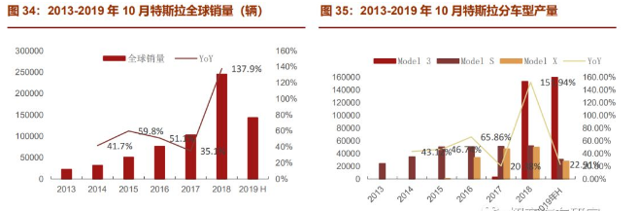

3.软件升级运营模式

特斯拉这种新的造车模式对于车企盈利方式也有了明显的颠覆。过去，车厂将新车交付给消费者之后，几乎无法再从消费者处获得新的收益，但特斯拉做到了。例如特斯拉的完全自动驾驶能力FSD，目前的选装价是6.4万元，而在7月份之前选装价还是5.6万元，据悉未来该系统的价格可能会随着新功能的推出进一步升高。

也就是说特斯拉车型预装了具有自动驾驶功能的硬件，但自动驾驶功能并不是全部解锁的，免费解锁的功能仅为自动辅助转向、加速、制动，而高级功能如自动泊车、自动辅助导航驾驶、智能召唤等都需要付费解锁“完全自动驾驶能力包”，且随着功能的开发完善，车辆将通过OTA（Over the air空中下载技术）持续获取新功能。

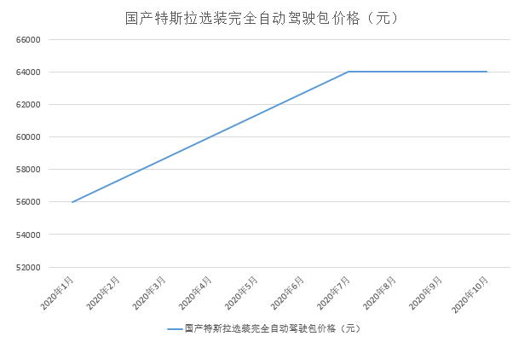

OTA过程云端通过特斯拉自有的握手协议下发固件下载地址后，特斯拉中控屏上的cid-updater会从云端下载固件，进行解密并校验其完整性。通过类似于A/B Update的方式，车内其他强运算力的联网组件（如IC、APE等）根据cid-updater提供的固件文件进行升级。CID-updater还会负责根据固件包中的目录信息与车辆配置做比照，据此产生release.tgz文件，并和升级软件boot.img一同提供给网关。然后网关执行上述升级软件，更新在网关上连接的二十余个ECU[13]。

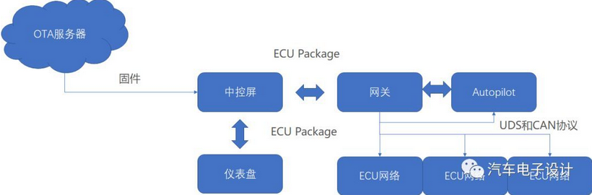

4.车联网功能模式[15]

特斯拉宣布从2020年起，针对18H2之后销售的车辆（ModelS/X/3）收取 9.99 美元/月的费用才可提供在线网络功能，否则车辆仅能提供基础的导 航功能，不再能享受实时路况、卫星地图、在线影院、在线音乐等服务。

5.全自动驾驶功能（FSD）模式[15]

全自动驾驶是特斯拉软件服务的核心产品，也是特斯拉汽车的灵魂。消费者在购买汽车时可以选择激活FSD功能，但是要额外支付8000美元费用（2020年7月1日价格上调1000 美元至8000美元/辆），可以享受自动驾驶辅助、自动泊车、智能召唤、交通标志识别等功能，并且后续可以通过 OTA 持续升级自动驾驶能力。

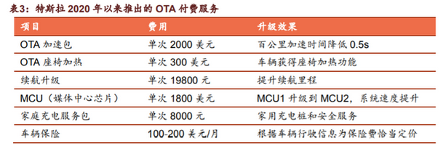

特斯拉在出售 FSD 软件时使用了递延收入的会计方法。

1.当消费者选择购买 FSD 功能时，特斯拉一次性获得客户支付的所有现金，公司 会将其中的一半确认为当期收入，另一半计入软件递延收入；

2.软件递延收入的确认规则：当特斯拉推出 FSD 的一些新功能时，会将软件递延收入的一部分确认为当期收入，比如 2019Q3 FSD 新增智能召唤功能，当即确认了3000万美元的递延收入，2020Q2 FSD 新增交通信号灯和停车标志识别功能，当即确认4800万美元的递延收入。

6.Autopilot未来运营模式

未来选装了FSD自动驾驶服务的车主可以在车辆空闲的时候让车子自己出去挣钱，特斯拉的网约车服务将由租赁用特斯拉汽车和目前的车队组成，特斯拉车主能够将自己的汽车接入到特斯拉网约车网络，最多每年可赚3万美元（约为20.14万元人民币），而乘客可以通过智能手机中特斯拉App上的“汽车访问”功能按需使用交通工具。

特斯拉认为购买FSD套件后期的回报远远高于前期的投资，因为随着FSD套件的不断升级，特斯拉用户将会在未来某个时间可以借助特斯拉的无人车队盈利。换句话说，经过FSD套件的不断升级，特斯拉最终可以实现完全的无人驾驶，进而车主就可以选择在车辆闲暇时间将车辆接入特斯拉的无人出租车网络，使其成为一台无人出租车，从而盈利。

**附录：硬件产品介绍**

1.摄像头介绍：

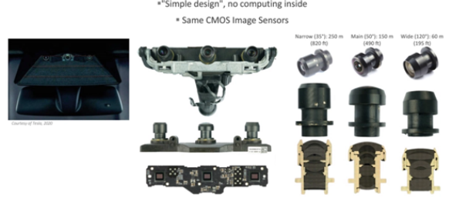

共有8台设计成3种形式的摄像头，是on半导体公司生产的120万像素图像传感器。特斯拉 Model 3型的三前向相机配备了三个半AR0136A上的CMOS图像传感器，像素大小为3.75um，分辨率为1280×9601.2Mp，三前向摄像头模块将所有CMOS传感器嵌入一个PCB中，而不需要处理SoC，三摄像头成本为65美元。

2.毫米波雷达介绍：

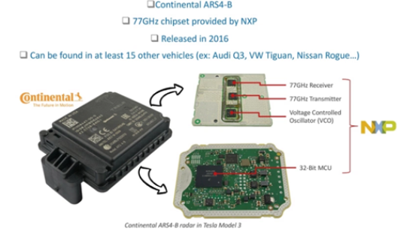

该系统由两块电子板组成，包括NXP半导体微控制器和Broadcom以太网收发器。射频（RF）板采用非对称结构，带有PTFE/FR4混合基板，并配有平面天线。NXP半导体77ghz多通道雷达收发芯片组由四个接收机、两个发射机和一个相关的压控振荡器（VCO）组成，用作高频发射机和接收机

1. 超声波雷达介绍[3]：

Model S 2012-2016款，Autopilot1.0版本搭载来自博世的第五代超声波传感器（12颗），包括ParkAid ECU。最大测距4.5米（特斯拉官方宣称可以达到4.88-5米），最小测距15厘米（精确测定），目标物检测最小3cm；

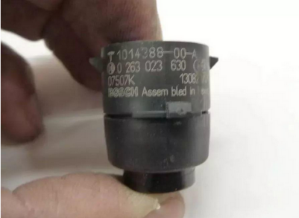

2018年上市的第六代博世超声波传感器最大测距5.5米，最小测距15厘米（精确测定），目标物检测最小3cm；同时满足ASIL B要求，并且满足NCAP2020 AEB-Rear的五星要求。每个超声波都提供一个信号代码，所以使得探测精度更加高，能够实现在低速状况下的紧急制动。

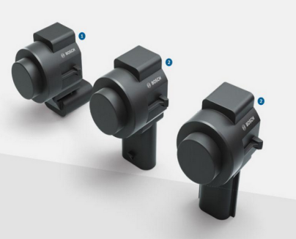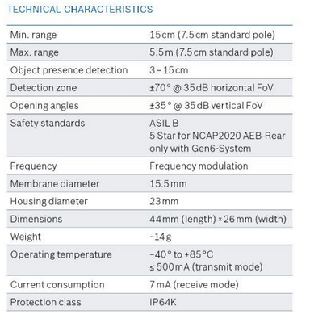

Model S/X，Model 3 Autopilot 2.0版本,搭载来自法雷奥的超声波传感器（12颗），特斯拉官方曾宣称2.0版本超声波传感器的探测最大距离是8米。

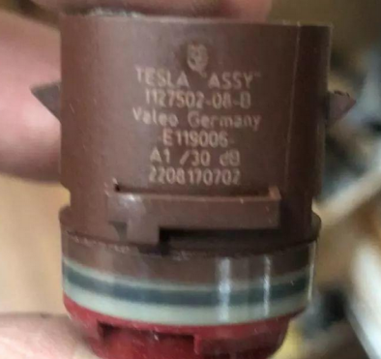

3.自动驾驶中央控制单元（FSD-HW3）

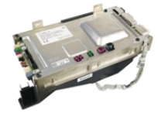 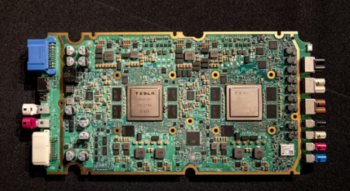

芯片简介：

自主研发芯片的优点是算力安全双保险。特斯拉目前使用完全自主研发的FSD全自动驾驶芯片，算力单芯片72TOPS，板卡144TOPS。FSD主板设计的最大特点是双芯片设计形成冗余，减少了功能区故障隐患，同时提高了图像处理的安全与精准性。FSD芯片主板做了完整的冗余，也就是说HW3.0 的每一个功能区都可以损坏，而整套硬件依然可以保持正常工作。

同时，主板内部设置了两个处理器，同一块板卡上的两颗芯片的供电和数据通道都是独立且互为备份的。两颗芯片对同样的数据进行分析，相互验证、比对分析，再得出最终结论，极大地提高了图像处理的安全和准确性。

从单个处理器来看，FSD处理器由一块负责通用数据处理的中央处理器CPU、一块负责图形处理的GPU、两块负责深度学习和预测的神经处理单元NPU和一块内置图像处理器ISP组成。

优势分析：

(1)FSD的核心优势在于强大的图像处理和高速传输数据能力。GPU单元为图形处理单元，工作是协助核心处理器完成图形和动画的渲染，让用户能在屏幕上获取有效信息。图像处理器 ISP 的作用主要是将摄像头产生的原始 RGB 三原色数据转化成复杂的图像信息。GPU和ISP构成了智能驾驶AI芯片的主角。

FSD内置了主频为 1GHZ 的 GPU，拥有 600TOPS 的超强运算力，同时图像处理器ISP最高可以25 亿像素/秒的高速处理 10 亿像素的数据量数据。大概是往21块1080P的全高清屏幕塞60帧画面的程度，这已经追上现在世界上最快的消费级图像传输标准 DisplayPort 1.4 了，而车载芯片“传统上”要落后消费级起码一个时代的。

FSD的数据传输速度也远超过现在特斯拉配备的8摄像头传感器所产生的数据，为之后的特斯拉向L5级别自动驾驶升级预留了足够的数据传输空间。

(2)FSD的优势之二在于神经处理单元NPU储存芯片容量巨大、带宽速度极快。NPU负责根据深度学习模型对ISP产生的图像数据作出处理——但在此之前，这些数据将会存储在SRAM内。

SRAM可以简单地将它理解为比运行内存速度快很多，同时成本也高很多的存储芯片，一般被应用在处理芯片的1-3级缓存上。FSD现在拥有32MB 的缓存，对比来看，零售价16999元的英特尔酷睿i9-9980XE，SRAM缓存总量也仅为33.75MB，2010年英特尔CPU的最大SRAM仅为16MB，2014年也只是增长到了24MB。

巨大的 SRAM 容量总结为 FSD 芯片对比市场上同类芯片的最大的优势。另外，处理全自动驾驶的缓存带宽至少要达到1TB/秒，而 FSD 芯片的 SRAM 实际上能提供 2TB/秒的带宽。

(3)FSD的优势之三在于CPU架构的优化。特斯拉采用的是三个四核CPU的并联架构，运行频率为 2.2GHZ。多个核心叠加的方式保证了多线程总性能不比如今顶级的 4 核心移动端CPU弱，甚至更胜一筹。与上一代HW2.5相比，HW 3.0的CPU性能提升到了上一代的2.5 倍.

传感器对比:

特斯拉的传感器识别方案属于视觉流派，传感器总数处于平均水平，但特斯拉的摄像头数量多于竞争对手，实现360°环视监测，同时依靠强大的GPU图像处理功能和深度学习构建地图白名单，视觉传感质量高于同类产品。下图为传感器各项数据[7]。

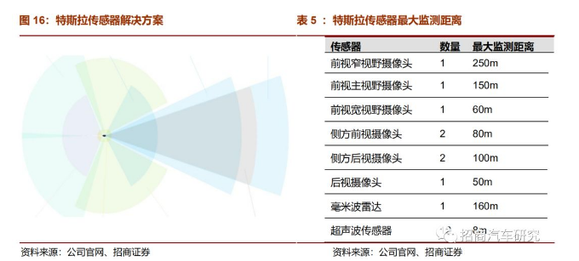

|  |  |  |  |  |  |  |
| --- | --- | --- | --- | --- | --- | --- |
| 车型  传感器 | 特斯拉 | 威马 | 小鹏 | 蔚来 | 广汽 | 上汽 |
| MODEL3 | 威马EX6 PLUS | 小鹏G3 2020款 | 蔚来ES8 | Aion S | 荣威 MARVEL X |
| 传感器总数 | 21 | 20 | 20 | 23 | 20 | 21 |
| 前置摄像头 | 1 | 1 | 1 | 1 | - | - |
| 其他摄像头 | 7 | 4个环视摄像头 | 4个环视摄像头 | 4个环视摄像头 | 4个全景摄像头、1个智能摄像头 | 6 |
| 毫米波雷达 | 1 | 3 | 3 | 5 | 3 | 3 |
| 超声波传感器 | 12 | 12 | 12 | 12 | 12 | 12 |
| 其他 | 1个驾驶状态检测摄像头 | | | | | |

|  |  |  |  |  |
| --- | --- | --- | --- | --- |
| 车型  传感器 | 特斯拉 | 奥迪 | 宝马 | 奔驰 |
| MODEL3 | 奥迪A8 L3级 | L2级别5系 | L2级别 |
| 传感器总数 | 21 | 20 | 13 | 22 |
| 前置摄像头 | 1 | 1个位于前格柵；1个3D摄像头，位于前风挡 | 1 | 1 |
| 其他摄像头 | 7 | 1个后部摄像头；2个后视镜上的摄像头 | - | 后视镜摄像头2个、后置摄像头1个、1个多用途立体摄像头 |
| 毫米波雷达 | 1个长波 | 4个中波、1个长波 | 3个长波 | 4个：其中1个为长波 |
| 激光雷达 | Lidar激光雷达1+SCALA固态激光雷达1 | | | |
| 超声波传感器 | 12 | 4 | 8 | 12 |
| 其他 | - | 1个GPS天线模块 | 1个GPS | - |

控制器芯片对比：

当前世界芯片巨头为英伟达和Mobileye。对比Mobileye的EyeQ系列，特斯拉的芯片算力远高出不止一个维度。英伟达的AGX Xavier，是 FSD 之前算力最强的车载计算芯片——能提供 30TOPS 的算力，也是众多主流车型使用的自动驾驶芯片。特斯拉在性能上完胜AGX Xavier。

与同是双芯片的英伟达 AGX Pegasus比较，英伟达可实现 320TOPS 的总算力，但功耗高达500w，对于对续航里程有者强烈偏好的新能源汽车来说是难以克服的瓶颈，并且320TOPS的算力并不完全用于自动驾驶。

FSD达到144TOPS，功耗250w，单位功耗提供算力为0.58TOPS/w，实际芯片本身的效率并不逊色于英伟达，在能耗上拥有优势。同时，英伟达数据传输标准却只能提供 100GB/s 的带宽。FSD数据传输标准为 2TB，特斯拉明显更胜一筹。

|  |  |  |  |  |  |
| --- | --- | --- | --- | --- | --- |
| **品牌** | **型号** | **是否双芯片设计** | **算力/TOPS** | **功率/W** | **单位功耗可提供算力** |
| 英伟达 | Drive PX2 | 否 | 24 | 250 | 0.10 |
| Drive AGX Xavie | 否 | 30 | 30 | 1.00 |
| AGX Pegasus | 是 | 320 | 500 | 0.64 |
| Mobileye EyeQ系列 | EyeQ3 | 否 | 0.256 | 2.5 | 0.10 |
| EyeQ4 | 否 | 2.5 | 3 | 0.83 |
| EyeQ5（在研） | 否 | 24 | 10 | 2.40 |
| Tesla | FSD | 是 | 144 | 250 | 0.58 |

**参考文献及网址**

1. <https://baijiahao.baidu.com/s?id=1670923171405101442&wfr=spider&for=pc>
2. <https://www.cnblogs.com/focus-z/p/11564862.html>
3. <https://www.oktesla.cn/2019/03/26178.html>
4. <https://baijiahao.baidu.com/s?id=1614186696271071348&wfr=spider&for=pc>
5. 关喆.特斯拉安的什么“芯”?[J].汽车观察,2020(03):23-25
6. .https://www.oktesla.cn/2020/03/43731.html
7. <https://mp.weixin.qq.com/s/Q6fbcST3DVw-4Zb0QWtQYg>
8. 坐下再说. 特斯拉传奇[J]. 中国科技投资, 2013.
9. <https://mp.weixin.qq.com/s/xgdk4HIx-EDQmUkBeGI3qw>
10. <https://zhuanlan.zhihu.com/p/126345489>
11. 李佳琦. 对特斯拉公司经营模式的研究与探讨[J]. 管理观察, 2017, 000(015):76-79.
12. 刘宇. 特斯拉商业模式研究[J]. 江苏商论, 2015, 000(007):22-26.
13. <https://www.sohu.com/a/252913796_236796>
14. <https://www.sohu.com/a/120140782_465378>
15. https://baijiahao.baidu.com/s?id=1678765544603258793&wfr=spider&for=pc